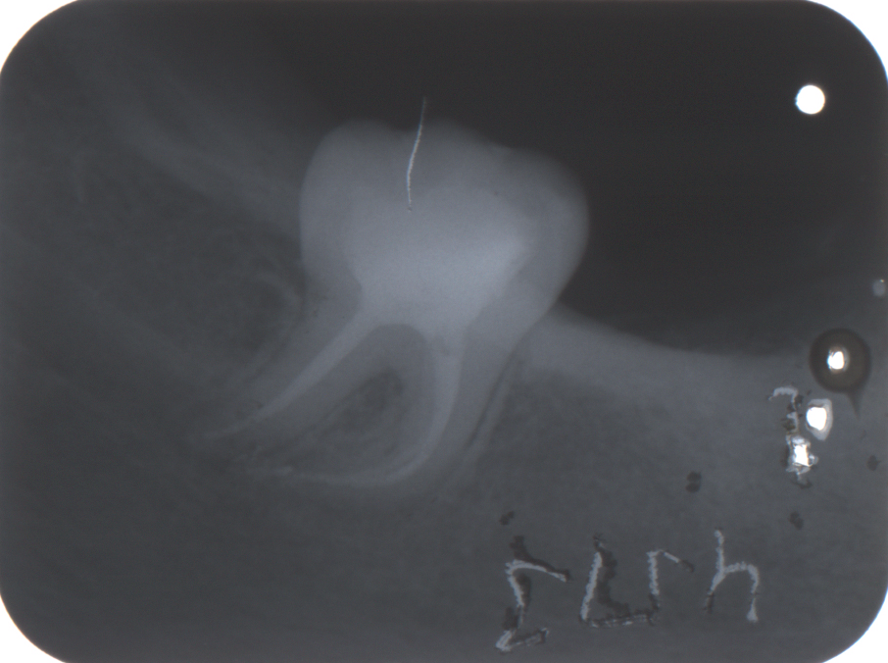

Gyökértömött alsó bölcsességfog gyökércsúcsa rávetül a canalis mandibulae-ra. A gyökércsúcs közelségét az említett anatómiai képlethez az jelzi, hogy a csatorna kontúrja megszakad a gyökércsúcs területén. Egyébként is nehezített ennek a fognak az eltávolítása az erősen görbült meziális gyökér miatt.

